1. 打开Verdi，选择Tools->Preferences

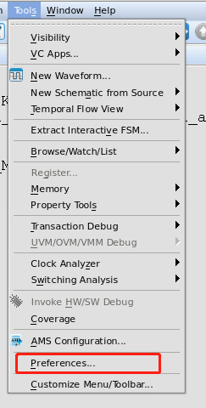

1. 在下面选项里面修改字体

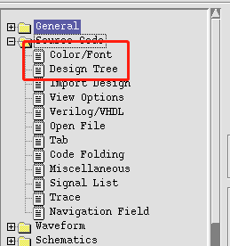

1. 关闭verdi，将当前目录下的novas.rc复制一份放到其他目录下，这个文件中会包括你刚才的修改项。
2. 下次开verdi的时候用如下option 将这个文件吃进去，新打开的verdi界面就会和上次设置的一样了



1. 如果有其他想要的设置也可以这样操作。